DOKUMENTASI DEPLOYMENT DIAGRAM SISTEM
Sistem Informasi Rekrutmen dan Uji Kompetensi Calon Karyawan Bootcamp IT
Berbasis Web pada PT Aigen Global Teknologi
1. Deskripsi Umum Deployment Diagram
Deployment Diagram merupakan salah satu diagram struktural dalam Unified Modeling Language (UML) yang digunakan untuk memodelkan arsitektur fisik perangkat keras (hardware nodes) dan penempatan perangkat lunak (software artifacts) di dalam infrastruktur komputasi jaringan. Pada Sistem Informasi Rekrutmen dan Uji Kompetensi Calon Karyawan Bootcamp IT PT Aigen Global Teknologi, Deployment Diagram memetakan arsitektur multi-node (Client-Server Architecture) yang memisahkan antara perangkat workstation pengguna, web server pemroses logika aplikasi, dan server basis data MySQL.

2. Visualisasi UML Deployment Diagram
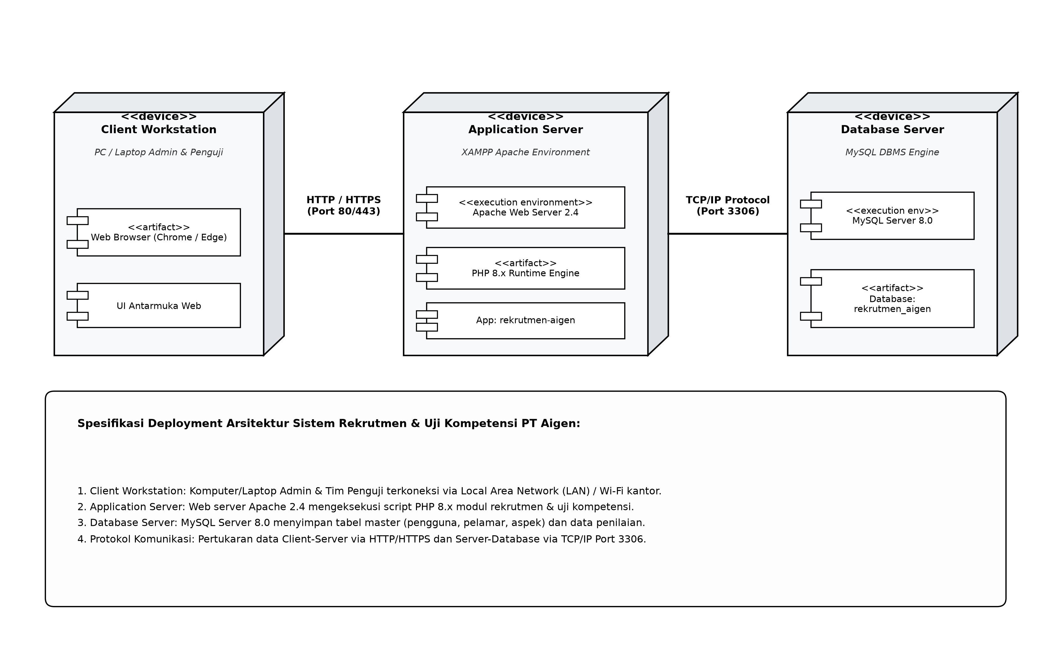
Gambar 1: Deployment Diagram Topologi Fisik Client-Server PT Aigen Global Teknologi

3. Spesifikasi Node dan Infrastruktur Jaringan
3.1 Node Client Workstation (<<device>>)
Merepresentasikan perangkat keras komputer fisik atau laptop yang dioperasikan oleh pengguna akhir (Administrator HRD dan Tim Penguji Teknis). Node ini terhubung ke jaringan lokal (LAN) atau Wi-Fi kantor dan mengeksekusi artefak perangkat lunak Web Browser modern (Google Chrome / Microsoft Edge) guna merender antarmuka web (UI) aplikasi rekrutmen.
3.2 Node Application Server (<<device>>)
Merupakan server komputasi backend yang berfungsi melayani request HTTP/HTTPS dan mengeksekusi script logika aplikasi. Di dalam node ini berjalan Execution Environment Apache Web Server 2.4, modul runtime PHP 8.x, serta paket program aplikasi rekrutmen (App: rekrutmen-aigen) yang memproses autentikasi, manajemen data, validasi bobot, dan agregasi skor.
3.3 Node Database Server (<<device>>)
Merupakan server database terdedikasi yang menjalankan MySQL DBMS Server 8.0. Server ini bertugas mengelola integritas data, mengeksekusi query SQL transaksi, serta menyimpan seluruh skema basis data rekrutmen_aigen yang mencakup tabel pengguna, profil 30 peserta pelamar, konfigurasi 7 aspek kompetensi, rekaman skor penilaian, dan riwayat ranking.
3.4 Protokol Komunikasi Jaringan (Communication Paths)
Pertukaran data antar-node terstandarisasi secara aman:
• Client Workstation ──► Application Server: Menggunakan protokol HTTP / HTTPS melalui Port 80 / 443.
• Application Server ──► Database Server: Menggunakan koneksi native database TCP/IP Protocol melalui Port 3306.
4. Spesifikasi Kebutuhan Perangkat Keras dan Perangkat Lunak
Tabel 1: Spesifikasi Kebutuhan Node Deployment Sistem Rekrutmen PT Aigen
Node Arsitektur | Kebutuhan Perangkat Keras (Hardware) | Kebutuhan Perangkat Lunak (Software)
Client Workstation | • Processor Core i3 / Ryzen 3 (min 2.0 GHz)  • RAM 4 GB DDR4  • Layar min 1366 x 768 piksel  • Kartu Jaringan LAN / Wi-Fi | • Windows 10/11 / macOS / Linux  • Web Browser (Chrome / Edge / Firefox)  • Konektivitas LAN / Intranet Aktif
Application Server | • Processor Core i5 / Ryzen 5 (min 4 Cores)  • RAM 8 GB DDR4  • Storage 120 GB SSD NVMe  • Ethernet Gigabit 1000 Mbps | • Windows Server / Windows 10 Pro / Linux  • Apache Web Server 2.4 (XAMPP Environment)  • PHP Runtime Engine 8.x  • Modul Aplikasi rekrutmen-aigen
Database Server | • Processor Multi-Core 2.5 GHz+  • RAM 8 GB / 16 GB DDR4  • Storage 256 GB SSD (Dedicated Partition)  • Akses LAN terisolasi dengan firewall | • MySQL Server 8.0 / MariaDB 10.4+  • DBMS Engine InnoDB  • phpMyAdmin Database Administration  • Skema Basis Data: rekrutmen_aigen
Koneksi & Protokol | • Switch Hub Gigabit Ethernet 1 Gbps  • Kabel UTP Category 6 / Wi-Fi 802.11ac | • Protokol Web: HTTP / HTTPS (Port 80/443)  • Protokol Database: TCP/IP (Port 3306)

